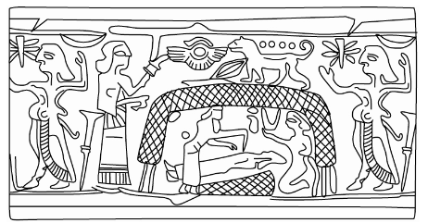
Figuur 1: Patiënt in behandeling bij de priesterdokter (Teissier 1984, no. 231 in Ornan 2014, 20).
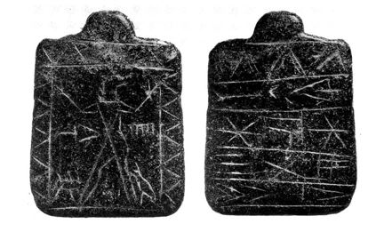
Figuur 2: Amulet dat moet beschermen tegen de vrouwelijke demon Lamashtu. Op de voorzijde is de demon te zien, aan de achterzijde de nietszeggende zinnen (Götting 2009, no. 12).

Figuur 3: Tube uit brons, gebruikt om de plasbuis vrij te maken (VA Bab 07584).

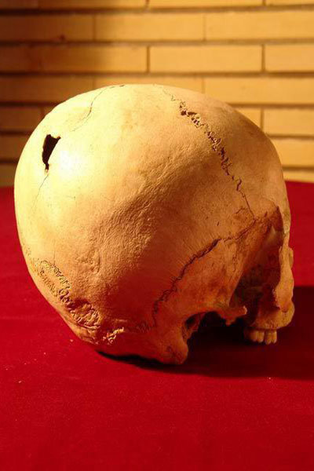
Figuur 4: Schedel met chirurgische sporen (Naser Moghadasi 2014).

